Тема | Ударение в слове.
Цель урока | Познакомить учащихся с понятием «ударение», закрепить умение делить слова на слоги
Основные понятия темы | Понятие «слог». Понятие «ударение».
Планируемый результат | Предметные умения |  | УУД
 | Сформировать понятие об ударении в слове; закрепить умение делить слово на слоги и ставить в словах ударение. |  | Личностные: осознание значимости правильного произношения слов.  Регулятивные: освоение способов деления слов на слоги и способов постановки ударения.  Познавательные: осмысление слоговой структуры слова.  Коммуникативные: использование интонации для постановки смыслового ударения в фразе.
организация пространства

Межпредметные  связи | Формы работы |  | Ресурсы
Окружающий мир. Математика (способы деления целого на части). | Фронтальная, в парах, индивидуальная. |  | Азбука, ч. 1. с. 56—57  Схемы слов и предложений, предметные картинки.
1 этап Мотивация к деятельности.
Цель этапа — мотивировать учащихся на изучение темы «Ударение в слове». | Проблемная ситуация:  Придворный кавалер принес послание Принца:  — Принц приказал объявить во всеуслышание, что во дворце в честь его новых друзей Ани и Вани объявлен бал! Но на бал попадет тот, кто разгадает секрет двух слов (зáмки — замки́).  - Давайте попробуем разгадать секрет этих слов.
2 этап Учебно-познавательная деятельность
Последовательность изучения | Обучающие и развивающие задания и упражнения |  |  |  | Диагностические задания
Знакомство с ударением
Цель — ввести понятие «ударение», учить школьников ставить ударение в слове | - для того, чтобы разгадать секрет этих слов, давайте сначала попробуем объяснить значение слов.  Стр 56 Азбука рисунок  - Рассмотрите рисунок. Что такое зáмок? Сколько замков на картинке? Сравните их.  - Что такое замок? Сколько замков на рисунке? Сравните их.  **** на доске схемы слов  - Рассмотрите схемы этих слов. Что заметили?  - Послушайте как произносятся эти слова. Услышали отличие в произношении?  !!!! – В первом случае мы выделяем голосом слог ЗАМ, а во втором слове слог – КИ. Итак, эти слоги называются ударными, выделяются голосом, произносятся с ударением.  - Ударение помогает нам различать слова по смыслу.  - Как в схеме обозначен ударный слог? |  |  |  | -Закончите предложение:  Ударение – это ….
Упражнения в постановке ударения в слове
Цель – научить находить ударный слог и ставить ударение в слове | Работа по учебнику  Стр 56 схемы слов  - Наши герои теперь могут спокойно попасть на бал. Рассмотрите рисунки, что им надо выбрать?  - Назовите обувь. Произнесите слова, выделяя голосом ударный слог. (башмаки, лапти, туфли)  - Назовите слово с ударением на первом слоге? На третьем?  - На какой звук падает ударение в словах?  Игра «Назови обувь»  - Какую обувь вы еще знаете? Назовите, определите ударный слог.  Работа в тетради для печатания  **** на доске картинки с изображением продуктов  - На балу принято угощать гостей. Посмотрите, какие угощения приготовил для нас принц.  - Давайте составим схемы этих слов.
3 этап Диагностическая деятельность
Цель- проверить умение составлять схемы слов, делить слова на слоги и ставить ударение | **** детям раздаются листы с заданием |  |  |  | Составить к каждому слову звуковую схему, разделить на слоги и ударение
4 этап Подведение итога. Рефлексия.
Цель – проверить умение учащимися проводить рефлексию своей деятельно сти | - Где вы сегодня были? Кто вас пригласил? Что увидели? Что понравилось? Кого и как поблагодарите?  - Какие новые знания приобрели сегодня?
_____________________________  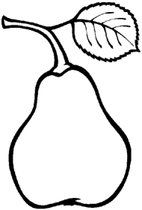________________________________  _____________________________ _____________________________  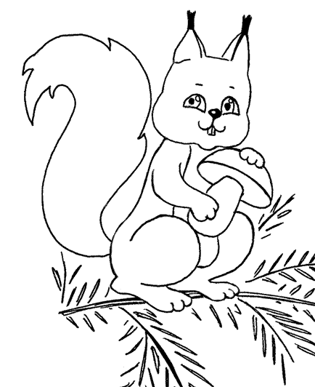____________________________ |  | __________________________________  ________________________________  ____________________________  _____________________________  _________________________ |  | _______________________________  ________________________________  __________________________  __________________________  _________________________

Тема | В спортивном зале. Письмо прямых наклонных линий с закруглением внизу и вверху.
Цель урока | Продолжить работу над звуковой схемой слова, закрепить умение ставить ударение, делить слова на слоги; научить писать прямые наклонные линии с закруглением внизу и вверху
Основные понятия темы | Понятие «слог». Понятие «ударение». Понятие «прямая наклонная линия»
Планируемый результат | Предметные умения | УУД
 | Научить писать прямые наклонные линии; закрепить умение делить слово на слоги и ставить в словах ударение. | Личностные: осознание значимости правильного написания элементов букв  Регулятивные: освоение способов деления слов на слоги и способов постановки ударения.  Познавательные: осмысление слоговой структуры слова.  Коммуникативные: использование интонации для постановки смыслового ударения в фразе.
организация пространства

Межпредметные  связи | Формы работы | Ресурсы
Обучение грамоте. Математика (способы деления целого на части). | Фронтальная, в парах, индивидуальная. | Пропись № 1 стр 56-57
1 этап Мотивация к деятельности.
Цель этапа — мотивировать учащихся на изучение темы «Письмо прямых наклонных линий» | - Чему мы учимся на уроках письма?  - Почему мы сразу не пишем буквы и слова?  - Сегодня мы продолжим учиться писать новые элементы букв.
2 этап Учебно-познавательная деятельность
Последовательность изучения | Обучающие и развивающие задания и упражнения |  | Диагностические задания
Упражнения в составлении звуковых схем и постановке ударения в слове
Цель – формировать умение находить ударный слог и ставить ударение в слове, состалять звуковые схемы слов | Работа в прописи  Стр 56 рисунок  - Наши герои решили пойти в спортивный зал для занятий спортом. Но они пошли не одни, а со своими друзьями.  - Рассмотрите рисунок и попробуйте догадаться, сколько ребят пришли в спортивный зал.  - Как назвать одним словом все вещи на вешалке?  Сижу верхом,  Работа с разрезным геометрическим материалом. Отгадывание загадок  - Сейчас я предлагаю отгадать вам загадки, после отгадывания – составьте схему слова при помощи разрезного материала:  Сижу верхом Не знаю, на ком. Знакомца встречу, Соскочу – привечу. (шапка) Сшили их из чёрной кожи, В них теперь ходить мы можем. И по слякотной дороге Не промокнут наши ноги. (сапоги)  Меня в комнате всякий приметит,  А открыв меня, зиму с летом встретит.  Шкаф  - В каком слове один слог? Три слога?  - В каком слове ударение падает на первый слог? На третий слог?
Письмо показа
Цель- формировать умение писать элементы букв | Проспись 1  стр 56 показ  - Рассмотрите показ. Как бы вы назвали эти элементы?  ****** далее идет работа с показом по алгоритму  - Объяснение первой строчки  - Показ элементов на доске  - Показ элементов в воздухе  - Самостоятельное письмо элементов букв  - Самоконтроль написанных элементов (выделение красным цветом) |  | - На последней строчке написать те элементы, которые вызвали наибольшее затруднение.
3 этап Подведение итога. Рефлексия.
Цель – проверить умение учащимися проводить рефлексию своей деятельности | - Какие новые знания приобрели сегодня?  - Какие задания понравились больше всего?  - Какие затруднения остались?

